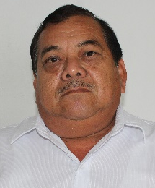
JORGE ALBERTO CHI SEGOVIA.
COORDINADOR COMUNICACIÓN SOCIAL
CODESVI
16 DE MARZO DE 2011

- DATOS GENERALES

Domicilio Oficial:
CALLE PERPETUO SOCORRO No. 142
COLONIA SASCALUM, CAMPECHE, CAMP.
.
Teléfonos:
01 (981) 1165254
Correo Electrónico:
chi.jorge@codesvi.gob.mx

- PREPARACIÓN ACADEMICA

Último grado de estudios:

LICENCIATURA

- EXPERIENCIA LABORAL

Cargo: ASISTENTE COMUNICACIÓN SOCIAL
Periodo: 2000-2010
Institución: SECUD
Campo de Experiencia:
ELABORACIÓN BOLETINES
RELACION MEDIOS INFORMATIVOS

Cargo: COORDINADOR PRENSA
Periodo: 1990-2000
Institución: SECCIÓN 4 SNTE
Campo de Experiencia: ELABORACION BOLETINES, SÍNTESIS INFORMATIVA, RELACIÓN MEDIOS

Cargo: CORRESPONSAL NACIONAL
Periodo: 1988-2017
Institución: EL SOL DE MÉXICO
Campo de Experiencia:
ELABORACIÓN NOTAS INFORMATIVAS

